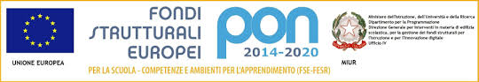

*Istituto Istruzione Superiore “Michele Sanmicheli”*

*Professionale Servizi Socio-Sanitari, Professionale per i Servizi Commerciali*

*Professionale Industria e Artigianato Settore Moda*

Piazza Bernardi, 2 - 37129 Verona

Tel 0458003721 - Fax 0458002645 - C.F. 80017760234

Sede succursale Via Selinunte, 68 - Tel.0454937530 – Fax 0454937531

www.sanmicheli.gov.it – ufficio.protocollo@sanmicheli.gov.it - vris009002@pec.sanmicheli.it

Verona, 12/11/16 Circ. 151

Ai docenti del Dipartimento

di Scienze Integrate Chimica e Fisica

**Sede centrale e succursale**

**OGGETTO:**

**convocazione straordinaria del Dipartimento di Scienze Integrate Chimica e Fisica**

Si convoca in seduta straordinaria il Dipartimento di Chimica e Fisica martedì 15/11/2016, dalle ore 14.00, in sede centrale, aula da definire, col seguente o.d.g.:

* attività sperimentale in orario curricolare
* strumentazione necessaria, costi

La referente La Dirigente

Prof.ssa Barbara Ballarini Prof.ssa Lina Pellegatta